МИНИСТЕРСТВО ОБРАЗОВАНИЯ РЕСПУБЛИКИ БЕЛАРУСЬ

УЧРЕЖДЕНИЕ ОБРАЗОВАНИЯ

“БРЕСТСКИЙ ГОСУДАРСТВЕННЫЙ ТЕХНИЧЕСКИЙ УНИВЕРСИТЕТ”

КАФЕДРА ИИТ

#### Лабораторная работа № 3 По дисциплине: “Компьютерные информационные технологии”

#### За 3 семестр

«Создание архивной копии реестра»

Выполнила:

студентка 2-го курса

группы АС-59  
 Грицук В.Ю.

Проверила:

Дряпко А.В.

Брест 2021

**Цель работы**:

1. Ознакомиться с теоретическим материалом лабораторной работы.

2. Проработать (выполнить на компьютере) практические задания.

3. Результаты практических заданий оформить в виде отчета.

**Ход работы:**

Экспортируем реестр в папку Reestr на рабочем столе.

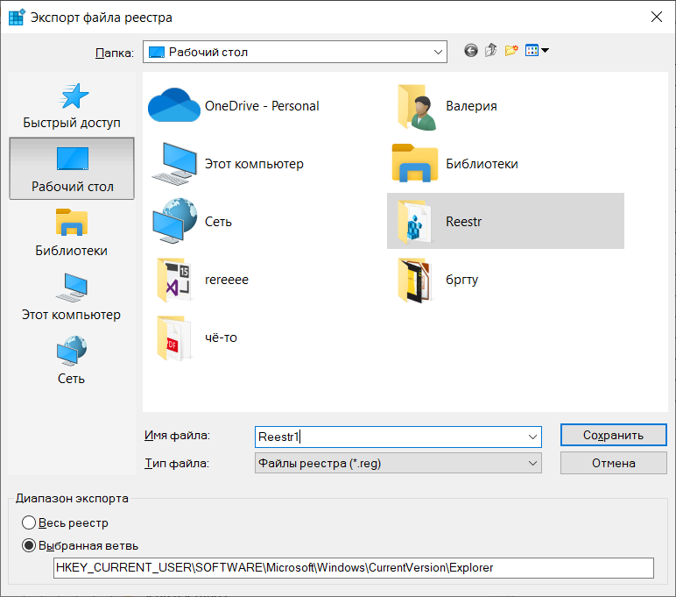

Откройте меню Файл > Импорт… и в диалоговом окне найдите файл Reestr1.reg, который был экспортирован в предыдущем примере. В результате появится окно с сообщением, что содержащиеся в файле настройки раздела и параметры успешно добавлены в реестр. В этом можно убедиться. Если сразу не видно никаких изменений, то попробуйте нажать клавишу F5 или выбрать меню Вид > Обновить.

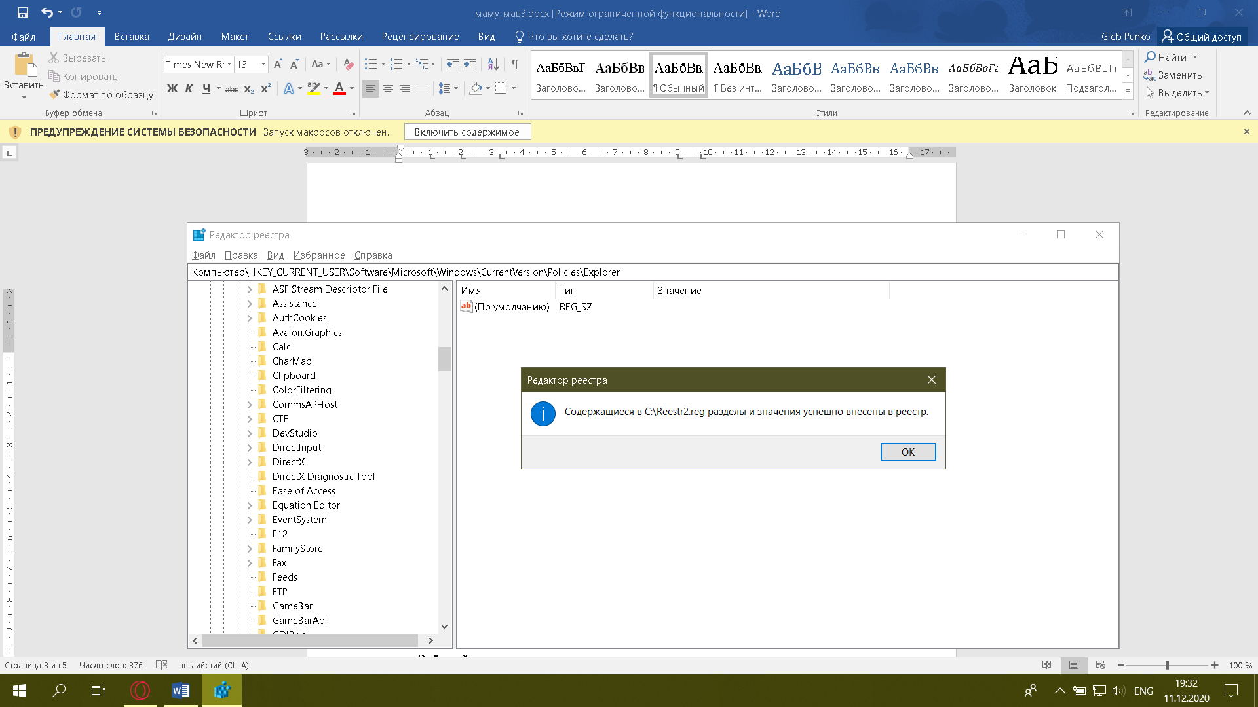

Для того чтобы импортировать REG-файл в реестр, можно просто сделать на нем двойной щелчок мышью. Например, когда мы сделали двойной щелчок мышью на файле Reestr1.reg, который незадолго до этого был выгружен из реестра на диск, система вывела предупреждение.

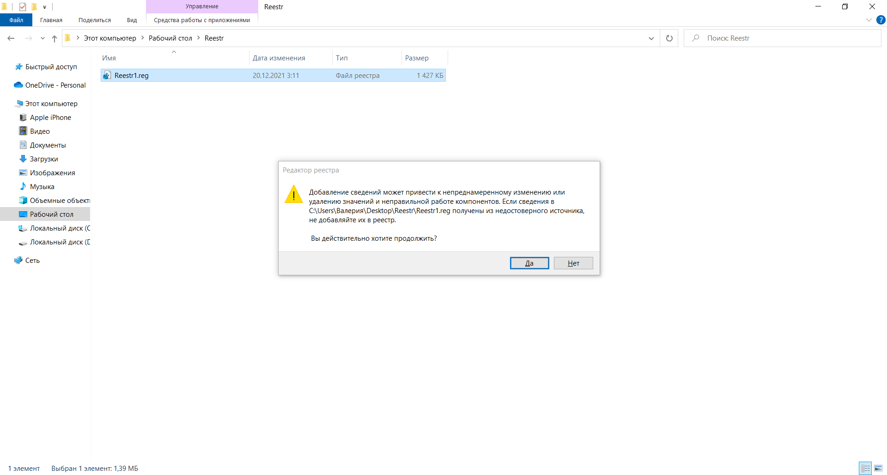

Занесем в Избранное раздел Explorer. Выделите его в редакторе реестра и выберите меню Избранное > Добавить в избранное... Откроется диалоговое окно Добавление в папку „Избранное“. При желании можно изменить имя по умолчанию для сохранения и щелкнуть на кнопке ОК, чтобы подтвердить наше действие. Теперь щелкните на любом другом разделе и закройте редактор. Откройте редактор реестра снова. В меню Избранное найдите строку .

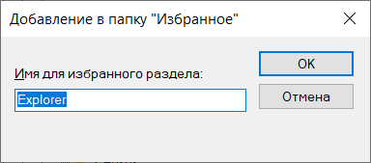

Попробуем экспортировать раздел Explorer при помощи командной строки. Запустите интерпретатор командной строки (cmd.exe).

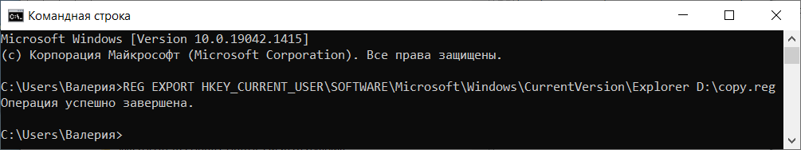

Воспользуемcя ключом /?. В командной строке введем команду reg /?

Здесь список всех доступных операций, а также подсказки, как получить дополнительную информацию о каждой операции.

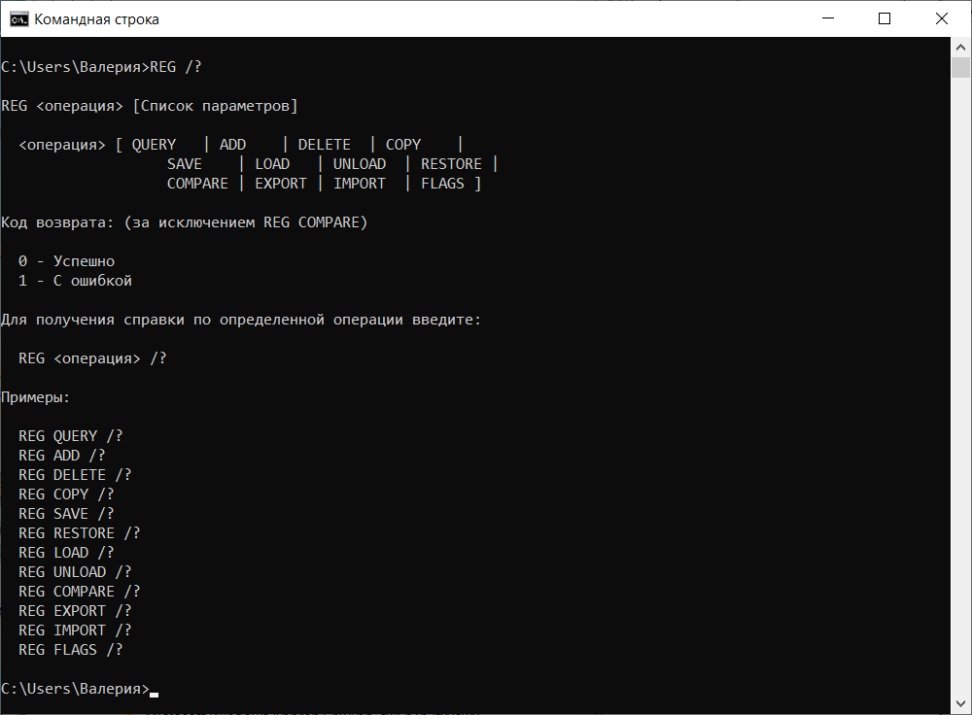

REG EXE

Например, нас интересует операция импорта.

Тогда там же в командной строке вводим следующую команду:

reg import /?

После выполнения такой команды на экране отобразится краткая справочная информация по ней.

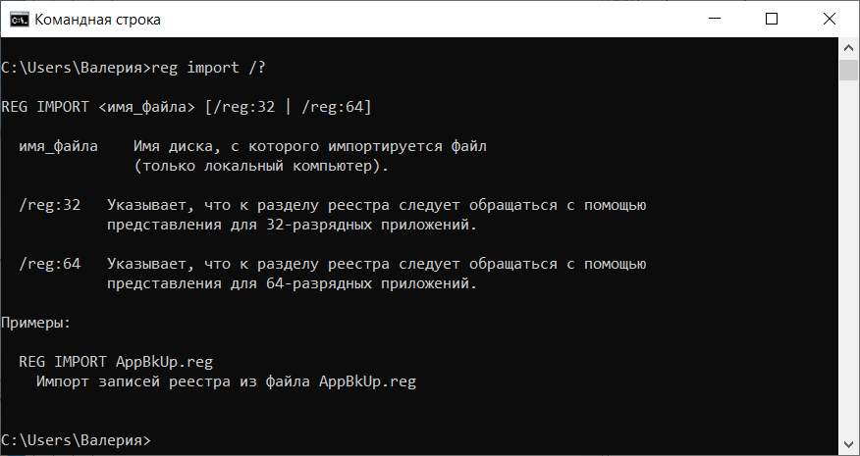

**Вывод:** Изучили реестр и способы создания архивной копии реестра.